Лабораторная работа №3

Шифрование гаммированием

Доборщук Владимир Владимирович, НФИмд-02-22

Содержание

# 1 Цель работы

Цель данной работы — изучить методы шифрования гаммированием.

# 2 Задание

Заданием является:

* Реализовать алгоритм шифрования гаммированием конечной гаммы.

# 3 Теоретическое введение

Из всех схем шифрования простейшей и наиболее надежной является схема однократного использования. Формируется $m$-разрядная случайная двоичная последовательность - ключ шифра. Отправитель производит побитовое сложение по модулю два ( $mod$ 2) ключа

$$k=k_{1}k_{2}…k_{i}…k_{m}$$

и $m$-разрядной двоичной последовательности

$$p=p_{1}p_{2}…p_{i}…p_{m}$$

соответствующей посылаемому сообщению

$$c_{i}=p_{i}⊕k_{i},i=\overline{1,m}$$

*Гаммирование* - процедура наложения при помощи некоторой функции $F$ на исходный текст *гаммы* шифра, т.е. *псевдослучайной последователыюсти (ПСП)* с выходов генератора $G$ [1]. Псевдослучайная последовательность по своим статистическим свойствам неотличима от случайной последовательности, но является детерминированной, т.е. известен алгоритм ее формирования. Чаще Обычно в качестве функции $F$ берется операция поразрядного сложения по модулю два или по модулю $N$ ( $N$- число букв алфавита открытого текста).

Простейший генератор псевдослучайной последовательности можно представить рекуррентным соотношением:

$$
\gamma_i = a\cdot\gamma_{i-1} + b\:\mathnormal{mod(m)}, i = \overline{1,m}
$$

где $y_{i}$- $i$-й член последовательности псевдослучайных чисело, $a,y_{0},b$- ключевые параметры.

При использовании генератора ПСП получаем бесконечную гамму. Однако, возможен режим шифрования конечной гаммы. В роли конечной гаммы может выступать фраза. Как и ранее, используется алфавитный порядок букв.

**Замечание**

В примере, данном в описании лабораторной работы, допущена ошибка - берется алфавит без буквы “**ё**”, т.е. алфавит длины 32, хотя указан алфавит длины 33.

# 4 Выполнение лабораторной работы

Для реализации шифров мы будем использовать Python, так как его синтаксис позволяет быстро реализовать необходимые нам алгоритмы.

## 4.1 Модули и вспомогательные фукнции

Дополнительно мы используем библиотеку numpy и импортируем её.

import numpy as np

Также, реализовали функцию получения английского и русского алфавита.

# Cyrillic or Latin alphabet getter  
def get_alphabet(option="eng"):  
 if option == "eng":  
 return list(map(chr, range(ord("a"), ord("z")+1)))  
 elif option == "rus":  
 return list(map(chr, range(ord("а"), ord("я")+1)))

## 4.2 Реализация шифрования гаммированием

Шифрование гаммированием реализуем в виде функции gamma_encryption следующего вида:

# Gamma Encryption  
 def gamma_encryption(message: str, gamma: str):  
 alphabet = get_alphabet()  
 if message.lower() not in alphabet:  
 alphabet = get_alphabet("rus")  
   
 print(alphabet)  
 m = len(alphabet)  
  
 def encrypt(letters_pair: tuple):  
 idx = (letters_pair[0] + 1) + (letters_pair[1] + 1) % m  
 if idx > m:  
 idx = idx - m  
  
 return idx - 1  
   
 message_cleared = list(filter(lambda s: s.lower() in alphabet, message))  
 gamma_cleared = list(filter(lambda s: s.lower() in alphabet, gamma))  
   
 message_indices = list(map(lambda s: alphabet.index(s.lower()), message_cleared))  
 gamma_indices = list(map(lambda s: alphabet.index(s.lower()), gamma_cleared))  
   
 for i in range(len(message_indices) - len(gamma_indices)):  
 gamma_indices.append(gamma_indices[i])  
  
 print(f'{message.upper()} -> {message_indices}\n{gamma.upper()} -> {gamma_indices}')  
  
 encrypted_indices = list(map(lambda s: encrypt(s), zip(message_indices, gamma_indices)))  
 print(f"ENCRYPTED FORM: {encrypted_indices}\n")  
   
 return ''.join(list(map(lambda s: alphabet[s], encrypted_indices))).upper()

На вход она принимает переменные message (передаваемое сообщение), gamma (гамма-ключ).

В ходе обработке мы работаем с индексами элементов массива-строки, предварительно проверяя, является ли первый элемент сообщения частью передаваемого алфавита.

Далее, мы очищаем сообщений от символов, не входящих в алфавит, что дает нам возможность сделать соответствие индексов гаммы-ключа и самого сообщения.

В результате, каждый из символов проходит процедуру шифрованию, и мы получаем зашифрованное сообщение по определенной гамме.

## 4.3 Тестирование

Для тестирования мы создали следующую функцию, которую вызываем в блоке *Main*:

# --- Tests ---  
def test_encryption(message: str, gamma: str):  
 print(f'ENCRYPTION RESULT: {gamma_encryption(message, gamma)}')

Данные тесты возвращают строку шифро-текста в качестве результата.

Для их вызова, реализуем функцию main следующим образом:

# --- Main function ---  
def main():  
 message = "приказ"  
 gamma = "гамма"  
  
 print("TEST 1\n")  
 test_encryption(message, gamma)  
  
 message = "Шла Саша по шоссе и сосала сушку"  
 gamma = "Котопес"  
  
 print("TEST 2\n")  
 test_encryption(message, gamma)

## 4.4 Результаты тестирования

Запустив наш программный код, получим результат, изображенный на рисунке 1.

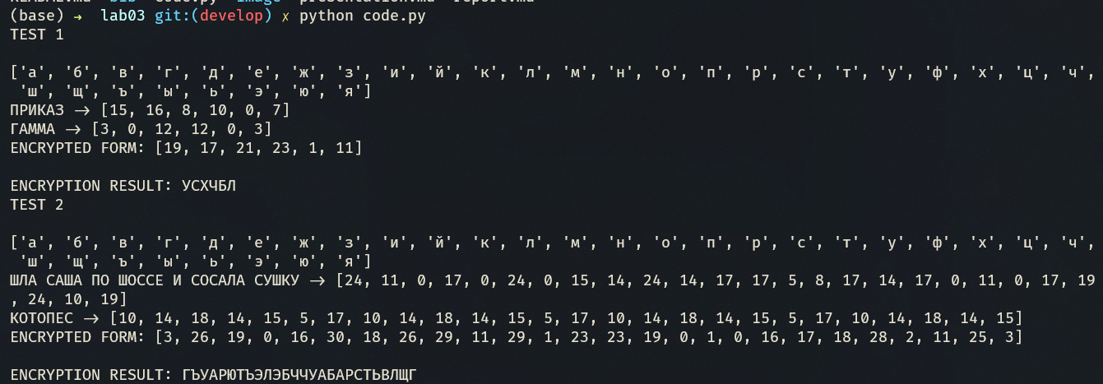

Figure : Рис. 1: Вывод программы с реализованным шифром гаммирования конечной гаммы

Явно получим вот такой результат:

TEST 1  
  
['а', 'б', 'в', 'г', 'д', 'е', 'ж', 'з', 'и', 'й', 'к', 'л', 'м', 'н', 'о', 'п', 'р', 'с', 'т', 'у', 'ф', 'х', 'ц', 'ч', 'ш', 'щ', 'ъ', 'ы', 'ь', 'э', 'ю', 'я']  
ПРИКАЗ -> [15, 16, 8, 10, 0, 7]  
ГАММА -> [3, 0, 12, 12, 0, 3]  
ENCRYPTED FORM: [19, 17, 21, 23, 1, 11]  
  
ENCRYPTION RESULT: УСХЧБЛ  
  
TEST 2  
  
['а', 'б', 'в', 'г', 'д', 'е', 'ж', 'з', 'и', 'й', 'к', 'л', 'м', 'н', 'о', 'п', 'р', 'с', 'т', 'у', 'ф', 'х', 'ц', 'ч', 'ш', 'щ', 'ъ', 'ы', 'ь', 'э', 'ю', 'я']  
ШЛА САША ПО ШОССЕ И СОСАЛА СУШКУ -> [24, 11, 0, 17, 0, 24, 0, 15, 14, 24, 14, 17, 17, 5, 8, 17, 14, 17, 0, 11, 0, 17, 19, 24, 10, 19]  
КОТОПЕС -> [10, 14, 18, 14, 15, 5, 17, 10, 14, 18, 14, 15, 5, 17, 10, 14, 18, 14, 15, 5, 17, 10, 14, 18, 14, 15]  
ENCRYPTED FORM: [3, 26, 19, 0, 16, 30, 18, 26, 29, 11, 29, 1, 23, 23, 19, 0, 1, 0, 16, 17, 18, 28, 2, 11, 25, 3]

Сравнивая результат шифрования с примером из описания лабораторной работы, можем убедиться, что наша реализация корректна.

# 5 Выводы

В рамках выполненной лабораторной работы мы изучили и реализовали алгоритм шифрования гаммированием конечной гаммы.

# Список литературы

1. Сокол Д.С., Урубкин М.Ю. Шифрование и расшифрование текстовой информации при помощи ключевого слова на основе метода гаммирования и шифра Виженера. 2019.